Savoir sans Frontières

Association Loi de 1901
Villa Jean-Christophe, 206 Chemin de la Montagnère, 84120 France
Site provisoire : http://www.jp-petit.com

Président : Jean-Pierre Petit

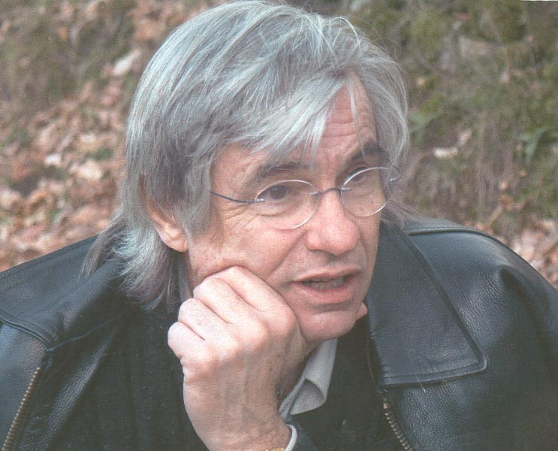
Jean-Pierre Petit : Ancien Directeur de Recherche au Cnrs, astrophysicien, créateur d’un genre nouveau : la Bande Dessinée Scientifique. En 2005 il a décidé de mettre ses ouvrages au nombre d’une vingtaine, dans le domaine public en les rendant téléchargeables gratuitement à partir de son site. Il a également créé l’association Savoir sans Frontières qui s’est donnée pour but de distribuer gratuitement le savoir, y compris le savoir scientifique et technique à travers le monde. L’association, qui fonctionne grâce à des dons, rétribue des traducteurs à hauteur de 150 euros ( en 2006 ) en prenant à sa charge les frais d’encaissement bancaire. De nombreux traducteurs accroissent chaque jour le nombre d’albums traduits ( en 2005 en 18 langues, dont le Laotien et le Rwandais ).
Le présent fichier pdf peut être librement dupliqué et reproduit, en tout ou en partie, utilisé par les enseignants dans leurs cours à conditions que ces opérations ne se prêtent pas à des activités lucratives. Il peut être mis dans les bibliothèques municipales, scolaires et universitaires, soit sous forme imprimée, soit dans des réseaux de type Intranet.
L’auteur a entrepris de compléter cette collection par des albums plus simples d’abord (niveau 12 ans). Egalement en cours d’élaboration : des albums « parlants » pour analphabètes et « bilingues » pour apprendre des langues à partir de sa langue d’origine.
L’association recherche sans cesse de nouveaux traducteurs vers des langues qui doivent être leur langue maternelle, possédant les compétences techniques qui les rendent aptes à produire de bonne traductions des albums abordés.
Les dons ( chèque libellés à l’ordre de Savoir sans Frontières ) sont également les bienvenus. Les ressources de l’association sont en 2006 principalement affectées aux nouvelles traductions.

